英国高等教育文凭项目&中英艺术本科项目
学籍异动办理流程
- 学生登录“国际教育学院综合信息管理系统”（以下简称“综合信息管理系统”）。
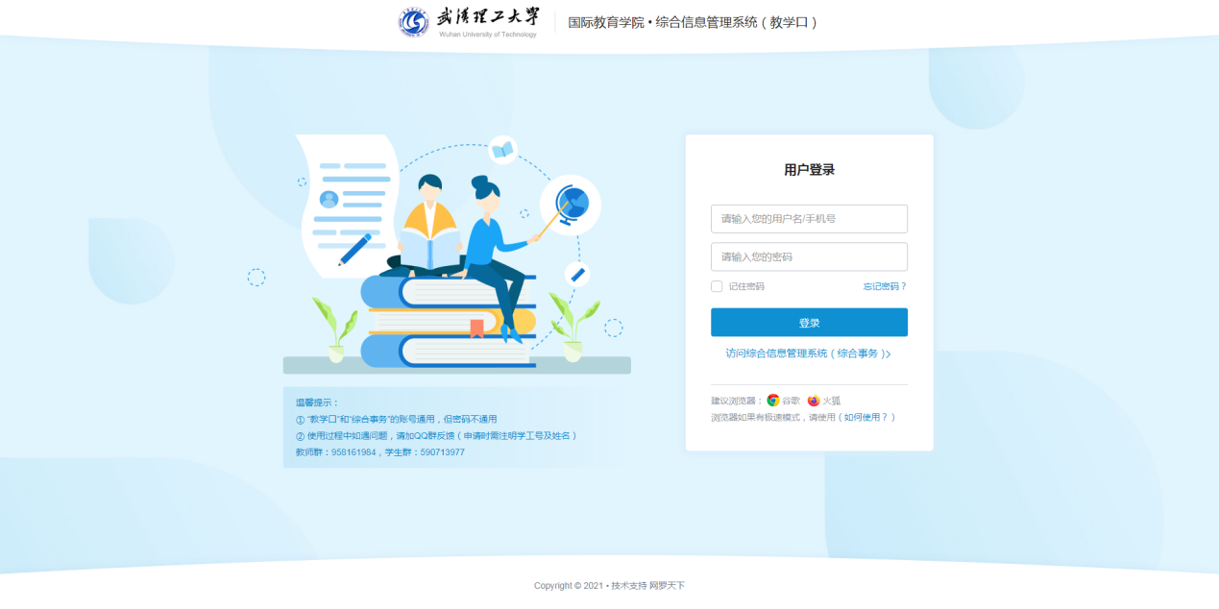

- 学生在“我的申请”内选择“发起申请”，根据“申请名称”选择异动类型，点击“发起申请”，并如实填写“申请理由”后提交申请（申请理由不允许简单填写“申请退学”“个人原因”等）。艺术本科项目大二～大四“休学”、“退学”先点击中文的“休学”、“退学”类型进行填写，再点击英方的“休学”、“退学”类型进行填写，英国高等教育文凭项目只需要点击中文的学籍异动类型进行填写。
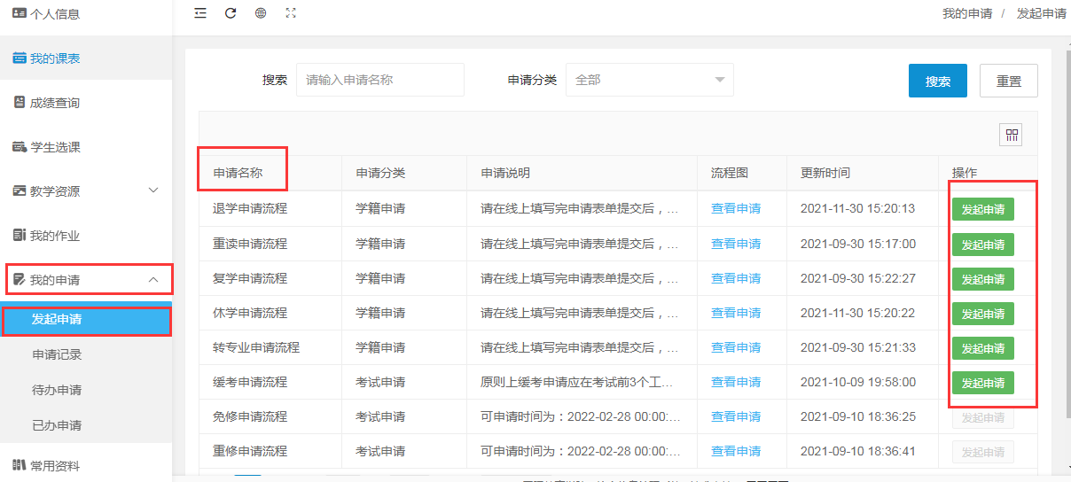

- 进入“申请记录”页面，点击“详情”后点击“导出纸质版”审批表，艺术本科项目大二～大四“休学”、“退学”需要导出中英文审批表，并用A4纸各打印一份。英国高等教育文凭项目仅需要导出中文的学籍异动表，并用A4纸打印一份。
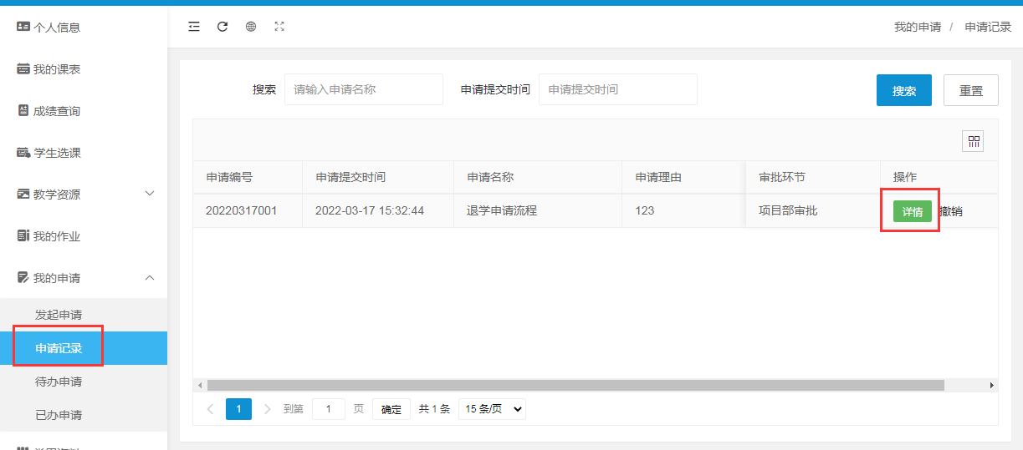

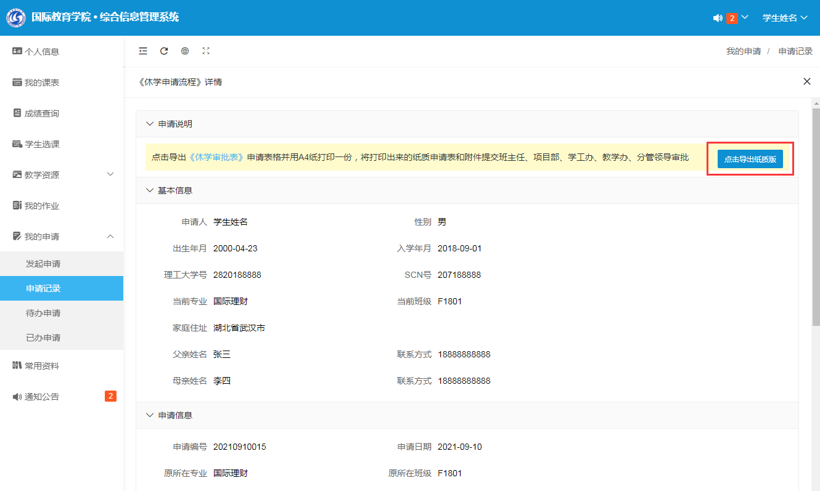

- 将打印出来的审批表（纸质）和附件（如有）按表格要求提交相关负责人或部门审核审批。
具体办理流程：
•休学申请办理流程
（1）“休学申请”如实填写休学理由，学生和家长签名；
（2）“校医院意见”因病休学情况填写；
（3）“学生公寓”由宿舍管理人员签字或盖章；
（4）“班主任审核”填写意见（若学生填写申请理由不充分，班主任需要补充异动理由）；
（5）“学工办意见”前往弘毅楼416办理；
（6）“对外合作办意见”前往弘毅楼505办理（仅限于艺术本科大二~大四年级）
（7）“教学办意见”前往弘毅楼618办理。
•退学申请办理流程
（1）“退学申请”如实填写退学理由，学生和家长签名；
（2）“学生公寓”由宿舍管理人员签字或盖章；
（3）图书馆、学生资料室签字盖章（弘毅楼503办理）；
（4）“班主任审核”填写意见（若学生填写申请理由不充分，班主任需要补充异动理由）；
（5）“学工办意见”前往416办理；
（6）“对外合作办意见”前往弘毅楼505办理（仅限于艺术本科大二~大四年级）
（7）“教学办意见”前往弘毅楼618办理。
•转入下一年级办理流程：
（1）“转入下一年级申请”如实填写转入下一年级理由，学生和家长签名；
（2）“班主任审核”填写意见（若学生填写申请理由不充分，班主任需要补充异动理由）；
（3）“学工办意见”前往弘毅楼416办理；
（4）“教学办意见”前往弘毅楼618办理。
•转专业办理流程:
（1）“转专业申请”如实填写转专业理由，学生和家长签名；
（2）“班主任审核”填写意见（若学生填写申请理由不充分，班主任需要补充异动理由；
（3）“学工办意见”前往弘毅楼416办理；
（4）“教学办意见”前往弘毅楼618办理。
•复学办理流程：
（1）“复学申请”如实填写复学理由，学生和家长签名；
（2）“校医院意见”因病复学情况填写；
（3）“班主任审核”填写意见（若学生填写申请理由不充分，班主任需要补充异动理由）；
（4）“学工办意见”前往弘毅楼416办理；
（5）“教学办意见”前往弘毅楼618办理。
以上流程必须按流程顺序办理，具体可由学生、班主任或学生委托他人办理。
5、学籍异动办结时间（以签字后的审批表交到教学办日期计算）
（1）休学、复学、转入下一年级一般五个工作日办结，在国际教育学院综合信息管理系统查看。
（2）退学一般7个工作日办结，在国际教育学院综合信息管理系统查看。
（3）转专业一般在一年级学期末申请，以学院通知时间为准，在国际教育学院综合信息管理系统查看。
6、学生退费
（1）学生退学手续完结后，由教学办相关老师通知学生到弘毅楼618领取退学审批表，学生凭签字的退学审批表到学校财务处办理退费。
（2）根据学校财务处关于学费退费的相关规定，对于按学年制缴费的学生，从新学年开学之日起到批准退学、休学、保留学籍、转学之日止，不满一个月的，可退学费和住宿费的90％；满一个月不满二个月的，退学费和住宿费的 80％；满二个月不满三个月的退学费和住宿费的 70％；依次类推，全学年按 10个月计算。

